Министерство образования и науки Российской Федерации

Федеральное государственное бюджетное образовательное учреждение высшего образования

ТОМСКИЙ ГОСУДАРСТВЕННЫЙ УНИВЕРСИТЕТ СИСТЕМ УПРАВЛЕНИЯ И РАДИОЭЛЕКТРОНИКИ (ТУСУР)

Кафедра автоматизированных систем управления (АСУ)

**ГПО АСУ-1101 «ОБЛАЧНАЯ ИНФОРМАЦИОННАЯ**

**СИСТЕМА ОБУЧЕНИЯ СТУДЕНТОВ»**

Отчёт по производственной практике

Студент гр. 434-1

___________ Ю.А. Богомолов

*Подпись*

Руководитель:

Преподаватель каф. АСУ

Доктор технических наук

___________ Профессор

*Оценка* М.Ю. Катаев

___________ *«___» __________ 2017 г.*

*Подпись*

Оглавление

Введение 3

1 Раздел первый 4

2 Раздел второй 5

3 Раздел третий 6

3.1 Подраздел первый 6

3.2 Подраздел второй 7

Заключение 8

# Введение

Производственная практика проходила на кафедре. В качестве темы задания была выдана тема ГПО АСУ-1101 – «Облачная информационная система обучения студентов».

# 1 Раздел первый

Текст.

Таблица 1.1 – Заголовок таблицы

|  |  |  |  |
| --- | --- | --- | --- |
|  |  |  |  |
|  |  |  |  |

Текст

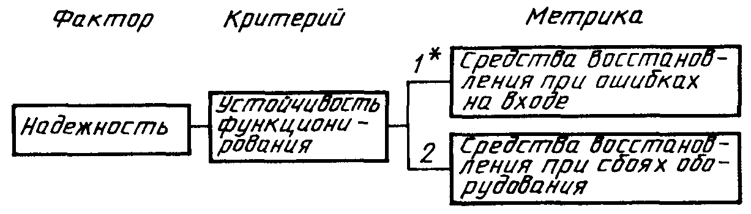

Рисунок 1.1 – Название рисунка

# 2 Раздел второй

Текст.

# 3 Раздел третий

## 3.1 Подраздел первый

Текст.

Пример формулы с описанием обозначений:

$$m_{kq}=\frac{1}{t}\sum_{э=1}^{t}{m_{э}}$$

где $t$– число значений ОЭ (оценочного элемента); $k$– порядковый номер метрики; $q$– порядковый номер ОЭ.

## 3.2 Подраздел второй

Текст.

# Заключение

Заключение.